NAVODILO ZA DELO:

- Preberi snov Nove domovine alpskih Slovanov v učbeniku na straneh 72,73 in v predstavitvi PowerPoint.

- Snov (v rdečem okvirčku) prepiši v zvezek.

- Odgovori na vprašanja v učbeniku na strani73. (Vprašanja prepiši v zvezek).

- Reši učni list.

- Odgovore (učni list) pošlji učiteljici kot Wordov dokument, naloge v zvezku pa slikaj in kot sliko pošlji na naslov: jasna.dobaj@os-starse.si

Rok oddaje: 1 teden

Pri delu ti želim veliko uspeha.

NOVE DOMOVINE ALPSKIH SLOVANOV  (72,73)  - Po odhodu Langobardov v Italijo leta 568 so slovenska plemena poselila Vzhodne Alpe, Panonsko nižino do Jadranskega morja(70.000 km2, danes le 24.000 km2, v RS 20.000 km2)  - Samova plemenska zveza (623 – 658), zavrnili so obrsko in frankovsko nevarnost.  - V 7. stoletju (leta 658) nastane prva slovenska država KARANTANIJA. (Krnski grad na Gosposvetskem polju).  - Delitev karantanske družbe (glej učbenik stran 72)  - Umeščanje (ustoličevanje) – izročanje oblasti novemu knezu ob navzočnosti ljudstva s posebnim svečanim obredom (pod Krnskim gradom, popoldan ob vojvodskem stolu).  - KARNIOLA – južna soseda Karantanije.  - Izguba karantanske samostojnosti:  - Leta 745 je Karantanija morala priznati frankovsko nadoblast, ohranila je notranjo samostojnost.  - Uporu Ljudevita Posavskega so se priključili tudi Slovenci  Posledice:  - izguba samouprave in s tem države (leta 820),  - frankovska grofija(krajina, marka)  - ponemčevanje  - zemljo dobijo frankovski fevdalci  - začetek nemške kolonizacije in poselitve  - uvajanje fevdalizma in krščanstva  - Vzhodno od Karantanije je nastala Spodnja Panonija (Blatenski kostel), na ozemlju Moravske in Slovaške pa Velikomoravska kneževina. | Naselitev Južnih Slovanov do leta 630/640  Obri ali Avari  Samova plemenska zveza  KARANTANIJA KNJEŽJI KAMEN, USTOLIČEVANJE,  KOSEZ (vojvoda)  1. knez Valuk

KARANTANIJA

1 | Slovani so se iz pradomovine začeli seliti kasneje od Germanov.  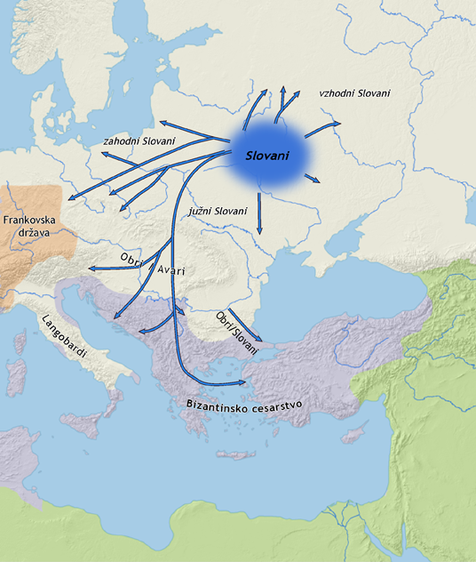  V katerem obdobju so Slovani poselili ozemlje današnje Slovenije?  ________________________________________  Slovane glede na smer selitve iz pradomovine delimo:  - Vzhodne Slovane  - Južne Slovane  - Zahodne Slovane  Pod katere Slovane spadamo Slovenci?  ______________________________________
2 | Preberi desni vir:  Katero ljudstvo je ogrožalo alpske Slovane? _______________________________  Preberi vir in zapiši, zakaj so se alpskih Slovani počutili ogroženi?  __________________________________________  ________________________________________  ____________________________________  V obrskih spopadih so morali Slovani prvi iti nad sovražnike. Obri pa so ostali v svojih taborih. Če so zmagali Slovani, so se Obri polastili plena. Obri so tudi prišli vsako zimo k Slovanom, jemali njihove žene in hčere, jim nalagali davščine in jih še drugače zatirali.
3 | 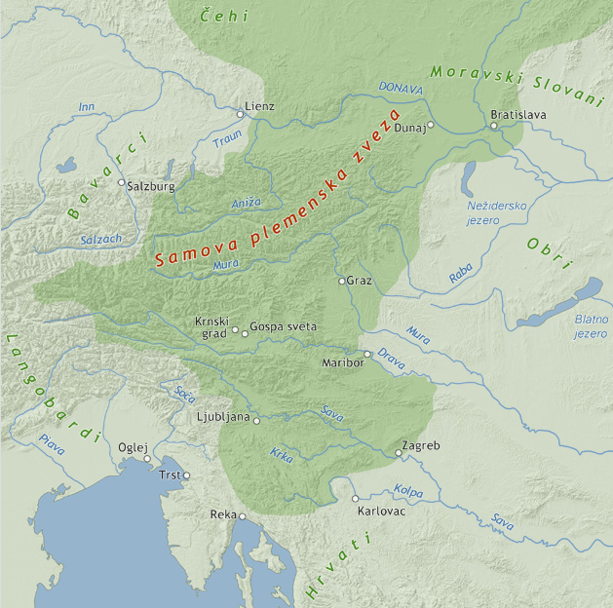  Da bi se pred njimi obranili, so se alpski Slovani povezali v Samovo plemensko zvezo.  Kaj je bila Samova plemenska zveza?  - Prva država alpskih Slovanov.  - Prva država Slovanov.  - Prva povezava Germanov.  Kdo je vodil Samovo plemensko zvezo? _________________________________  V katerem stoletju je bila Samova plemenska zveza?  ____________________________  Kaj se z njo zgodi ob smrti njenega vodje?  __________________________________________________________

4 | Kaj je Karantanija?  - Prva država Slovanov.  - Prva država alpskih Slovanov.  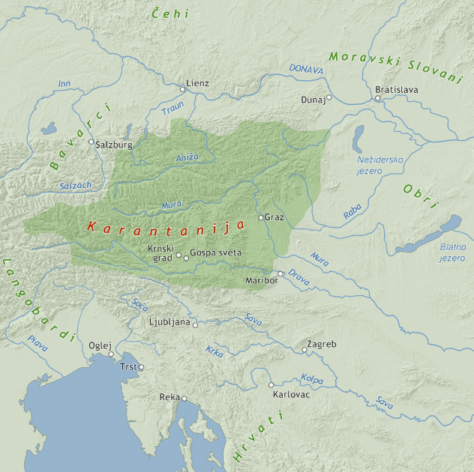  Prva država Južnih Slovanov  Od kdaj do kdaj je trajala?  Od __________ do ___________ stoletja.  Imenuj njeno glavno mesto:  _____________________________  Katere dele današnje Slovenije je vključevala?  južne severne zahodne
5 | Na katere družbene sloje se je delila karantanska družba? Dopolni tabelo:  ____________________________________________________________________  ____________________________________________________________________  Kdo je vodil Karantanijo? kralj knez cesar
6 | V Karantaniji so poznali poseben obred, imenovan USTOLIČEVANJE. Preberi vir in odgovori:  Zakaj so Karantanci opravljali obred ustoličevanja?  - Z obredom so kmetje dobili od plemičev zemljo.  - Z obredom so kmetje simbolno potrdili oblast kneza.  - Z obredom so kmetje dokazali, da so najštevilčnejši.  V katerem jeziku je potekal obred? ___________________  Kako so oblekli kneza, opiši?  _____________________________________________  _____________________________________________________________________________________

7 | Obred je potekal na prostem, ob Krnskem gradu ob tem kamnu – glej sliko.  Kako se imenuje? ___________________________________  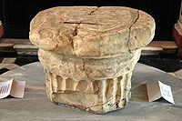  Je ostanek rimskega stebra, ki ga hrani Celovški muzej.  Kje ta simbol danes lahko vidimo vsak dan?  __________________________________________________  Zakaj je obred ustoličevanja nekaj posebnega, npr. v primerjavi s kronanjem kraljev v srednjem veku? Zapiši vsaj eno razliko:  ________________________________________________________________________________________________________________________________________________________
8 | Karantanija ni bila edina država vzhodno od Alp, poglej zemljevid na str. 100 in zapiši še dve takšni državi: _______________________________ in ______________________________  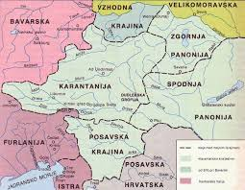  Katera močna in velika država v takratni Zahodni Evropi je ogrožala samostojnost teh majhnih državic?  zahodnorimsko cesarstvo frankovska država Anglija  Komu se v boju pridružijo Karantanci, da bi bili proti tej državi močnejši?  ____________________________________  Povezava ni bila uspešna, zakaj ne?  _____________________________________________________________________  _______________________________________________________________________
9 | Opiši posledice tega upora.

